**PROJEKAT – ISPITNI ROK – Vodjenje evidencije o ispitnom roku, prijavljivanje studenata i popuna odgovarajucih amfiteatara**

**Autor:Stevan Grujic 17058**

U trenutku pristupa sajtu, ucitavaju se podaci o ispitnim rokovima ( ispiti, prijavljeni studenti, dodeljeni amfiteatri za svaki ispit ) iz baze podataka. Izgled sajta pri pokretanju je sledeci: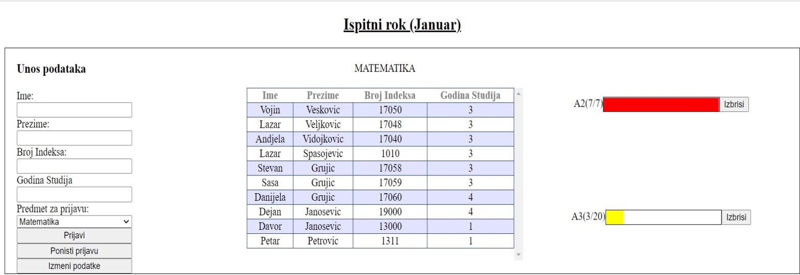

Popunjavanjem forme u odeljku “Unos podataka” i klikom na dugme “Prijavi” izvrsava se prijava studenta za izabrani ispit. Prijava se izvrsava tako sto se azuriraju podaci u tabeli koja se nalazi u sredini, a potom se popunjava i prvi slobodan amfiteatar. U slucaju da su prilikom upisa pojedina polja ostala nepopunjena javlja se sledeca poruka:

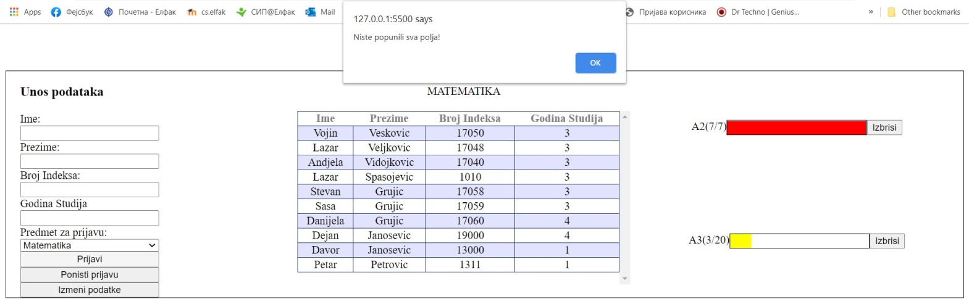

Klikom na nekog studenta unutar tabele, popunjava se forma sa odgovarajucim podacima. Klikom na dugme “Ponisti prijavu”, student se uklanja iz tabele, samim tim se i oslobadja prostor u odgovarajucem amfiteatru.

Takodje je moguce i izmeniti prethodno unesenog studenta klikom na dugme “Izmeni Podatke”.

Uvid u neki drugi ispit u ispitnom roku moguce je imati klikom izborom odgovarajuceg ispita u odeljku Unos podataka, deo “Predmet za prijavu”.

Postoji mogucnost i uklanjanja amfiteatra za odredjeni ispit ( samo u slucaju da je amfiteatar prazan ). Ukoliko ima studenata koji rade ispit u amfiteatru, brisanje amfiteatra je onemoguceno. U tom slucaju se prikazuje sledeca poruka:

